BÀI 11: CÁCH ĐẶT NGÓN TAY GÕ PHÍM
I. YÊU CẦU CẦN ĐẠT
1.1 Năng lực Tin học
- Biết được vị trí đặt các ngón tay trên hàng phím cơ sở;
- Thực hiện được thao tác gõ các phím ở hàng cơ sở, hàng trên, hàng dưới đúng quy định của cách gõ bàn phím.
1.2 Năng lực chung
- Tự chủ và tự học: HS tự làm được những việc của mình ở lớp theo sự phân công, hướng dẫn.
- Giao tiếp và hợp tác: Biết cùng nhau hoàn thành nhiệm vụ học tập theo sự hướng dẫn của thày cô.
1.3 Phẩm chất:
- Chăm chỉ: HS tích cực hoàn thành nhiệm vụ học tập.
- Trách nhiệm: Có ý thức bảo quản giữ gìn bàn phím của máy tính.
II. PHƯƠNG PHÁP VÀ PHƯƠNG TIỆN DẠY HỌC
2.1 Phương pháp dạy học:
- Phương pháp trực quan.
- Phương pháp thực hành.
- Phương pháp thảo luận nhóm.
- Phương pháp nêu vấn đề.
- Phương pháp trò chơi
2.2 Phương tiện dạy học:
a) Đối với giáo viên: Máy chiếu, máy tính, bàn phím máy tính, phiếu học tập, bài trình chiếu.
b) Đối với học sinh: SGK, đồ dùng học tập.
III. TIẾN TRÌNH DẠY HỌC
1. Hoạt động 1: Khởi động (3 phút)
1.1. Mục tiêu:
- Tạo hứng thú cho HS, dẫn dắt vào bài mới.
1.2. Nội dung:
- Xòe bàn tay và cho HS nói tên của các ngón tay trên bàn tay.
1.3. Sản phẩm của hoạt động
- Gọi được tên các ngon tay trên bàn tay;
- HS Gõ được tên cô giáo (không dấu).
1.4. Tổ chức hoạt động:
HOẠT ĐỘNG CỦA GV | HOẠT ĐỘNG CỦA HS
a) Chuyển giao nhiệm vụ  Xác định tên mỗi ngón tay trên bàn tay | - Nhận nhiệm vụ
b) Thực hiện nhiệm vụ  GV trình chiếu hình ảnh quy định tên các ngón tay.  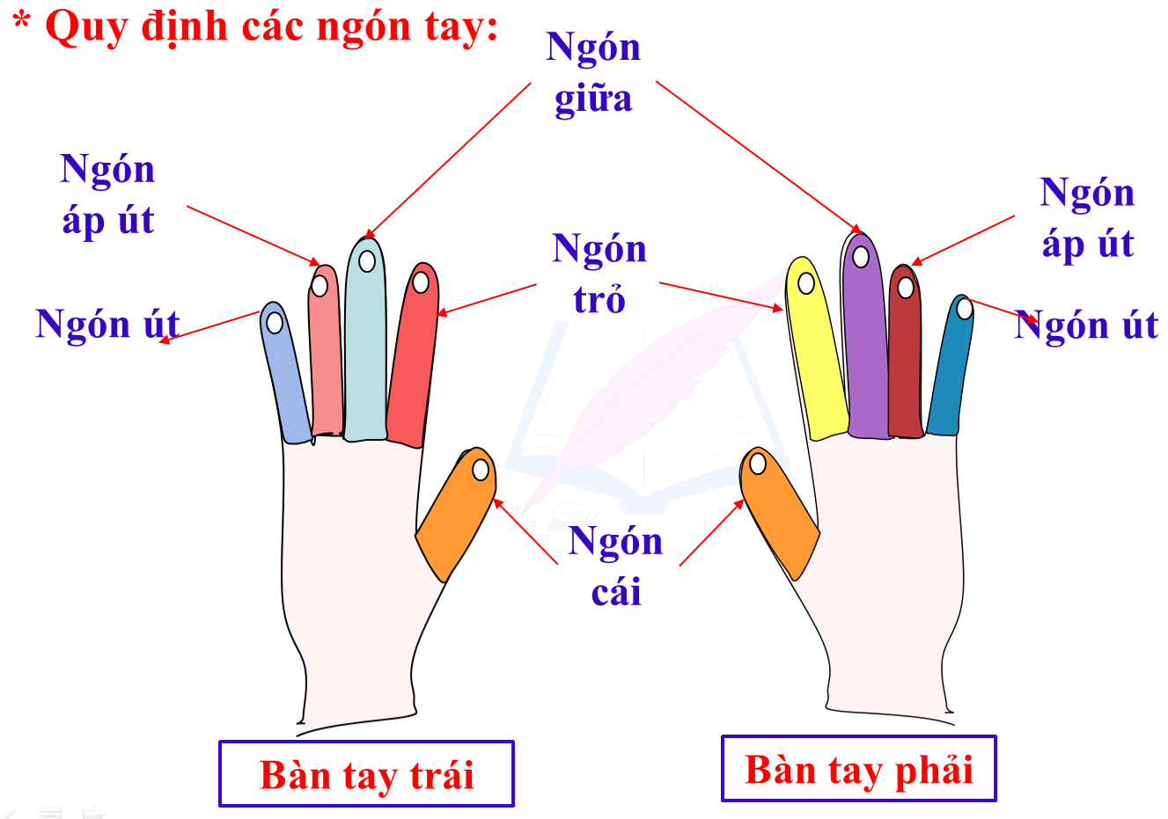  - Yêu cầu HS nói tên các ngón tay trên bàn tay của mình.  - Mời 1 HS lên thực hiện gõ thật chậm tên của cô giáo không dấu trên bàn phím trước lớp.  - Khi bạn thực hiện các em hãy quan sát thật kĩ cách bạn đặt ngón tay gõ phím (chữ H ngón nào gõ, chữ a ngón nào gõ, chữ i ngón nào gõ).  + Theo các em bạn đặt các ngón tay để gõ tên của cô đã đúng cách chưa? | - HS quan sát.  - Cho HS xòe các ngón tay và nói tên các ngón tay.  - HS lên thực hiện  - HS quan sát các ngón tay thực hiện gõ chữ của bạn.  - HS trả lời theo sự hiểu biết của mình.
c) Tổng kết nhiệm vụ  - Để biết các em đặt các ngón tay gõ phím như vậy đúng cách chưa thì bây giờ chúng ta cùng nhau khám phá nhé! | - HS lắng nghe
2. Hoạt động 2: Khám phá (14 phút)
2.1.1 Mục tiêu:
- Nắm được nhiệm vụ của từng ngón tay;
- Biết cách đặt tay lên bàn phím và gõ phím bằng 10 ngón tay.
2.1.2 Nội dung:
- Quan sát Hình 11.1 SGK và trả lời câu hỏi.
- Gõ các phím được chỉ ra ở mục 2 trang 28 SGK.
2.1.3 Sản phẩm của hoạt động
- Bản nghi nhiệm vụ của từng ngón tay, HS đặt tay lên bàn phím đúng. Gõ được các phím như mục 2 trang 28 SGK.
2.1.4 Tổ chức hoạt động:
HOẠT ĐỘNG CỦA GV | HOẠT ĐỘNG CỦA HS
a) Chuyển giao nhiệm vụ  - Cho HS quan sát Hình 11.1 và trả lời câu hỏi,  - Cho HS đọc hướng dẫn đặt những ngón tay chờ gõ phím; gõ các phím được chỉ ra ở mục 2 trang 28 SGK. | - HS lắng nghe yêu cầu.
b) Thực hiện nhiệm vụ  - Theo dõi và giúp đỡ HS khi cần.  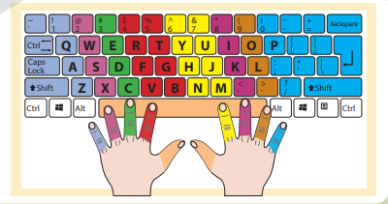  Phiếu học tập:  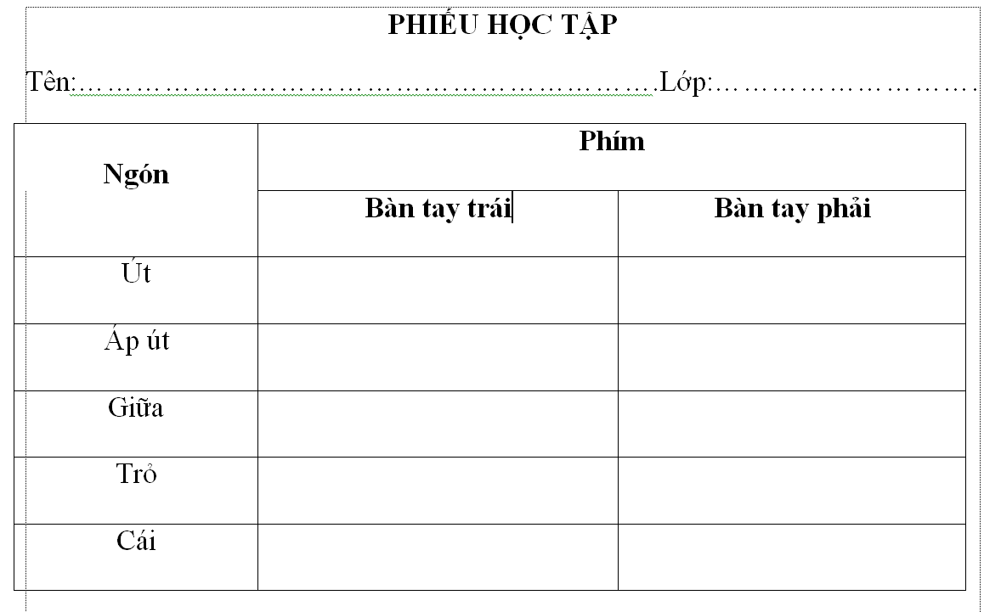  - GV chụp một số phiếu học tập của HS để kiểm tra kết quả.  - GV yêu cầu HS quan sát hình ảnh và trả lời câu hỏi: Khi chờ gõ phím, hai ngón trỏ đặt trên hai phím nào?  - GV giới thiệu hàng cơ sở: Hàng ở giữa trong khu vực chính được gọi là hàng cơ sở vì là hàng đặt mốc cho bàn tay khi gõ phím và khi chờ gõ phím; hai ngón trỏ luôn đặt trên hai phím có gai F và J. | - Quan sát Hình 11.1 và trả lời câu hỏi,  - Đọc hướng dẫn đặt những ngón tay chờ gõ phím; gõ các phím được chỉ ra ở mục 2 trang 28 SGK.  - Quan sát hình xem màu sắc tương ứng với mỗi ngón tay sẽ gõ những phím nào trên bàn phím và tự điền vào phiếu học tập, sau đó chia sẻ nhóm.  - HS nhận xét, đánh giá;  - HS trả lời theo sự quan sát được.
c) Tổng kết nhiệm vụ  - GV chia sẻ, nhận xét.  - GV kết luận: Qua phần bài tập này các em đã biết nhiệm vụ của từng ngón tay. | - HS lắng nghe
3. Hoạt động 3: Luyện tập (15 phút)
3.1. Mục tiêu:
- HS thực hành gõ phím đúng cách.
3.2. Nội dung:
- HS Hình 11.2, 11.3, 11.4 SGK, thực hành gõ các phím theo yêu cầu.
3.3. Sản phẩm của hoạt động:
- HS đặt tay đúng và gõ đúng.
3.4. Tổ chức hoạt động:
HOẠT ĐỘNG CỦA GV | HOẠT ĐỘNG CỦA HS
a) Chuyển giao nhiệm vụ  - Cho HS quan sát hình ở trang 29 SGK và thực hành gõ phím. | - HS lắng nghe
b) Thực hiện nhiệm vụ  - Theo dõi và giúp đỡ HS khi cần. | - Quan sát hình ở trang 29 SGK và thực hành gõ phím;  - HS đặt những ngón tay sẵn sàng để gõ hàng cơ sở như hình được quan sát. Thực hiện gõ theo yêu cầu.  - HS lắng nghe  - HS trả lời  - HS thực hiện theo yêu cầu.  - HS chia sẻ khó khăn với cô, với bạn khi gặp khó khăn trong quá trình thực hành.
c) Tổng kết nhiệm vụ  - GV chia sẻ, khen ngợi HS. | Lắng nghe
4. Hoạt động 4: Vận dụng (3 phút)
4.1. Mục tiêu
- Thực hiện đúng cách việc gõ cụm phím ở các hàng khác nhau.
4.2. Nội dung
- HS thực hiện gõ phím theo cụm.
4.3. Sản phẩm của hoạt động
- HS gõ đúng các cụm phím theo 10 ngón.
4.4. Tổ chức hoạt động:
HOẠT ĐỘNG CỦA GV | HOẠT ĐỘNG CỦA HS
a) Chuyển giao nhiệm vụ  - Cho HS gõ các cụm phím ở phần vận dụng trang 29 SGK. | - Nhận nhiệm vụ
b) Thực hiện nhiệm vụ  - Theo dõi và giúp đỡ HS khi cần. | - Gõ các cụm phím ở phần vận dụng trang 29 SGK;
c) Tổng kết nhiệm vụ  Đánh giá sự tham gia cuộc thi của HS  Kết luận: Mỗi ngón tay được phân công gõ một số phím. Khi chờ gõ phím, các ngón tay đặt trên hàng phím cơ sở | - HS lắng nghe

IV. ĐIỀU CHỈNH, BỔ SUNG:
......................................................................................................................................................
......................................................................................................................................................
......................................................................................................................................................
.......................................................................................................................................................
.......................................................................................................................................................

